**Pattern Recognition**

7108056103 彭顯詠

1. **作業說明**

以Maximum A Posterior (MAP) classifier對UCI-WINE dataset做分類任務，分成50%做train另外50%做evaluate。

1. **Main function** 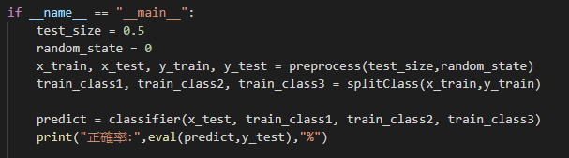
2. **程式片段**

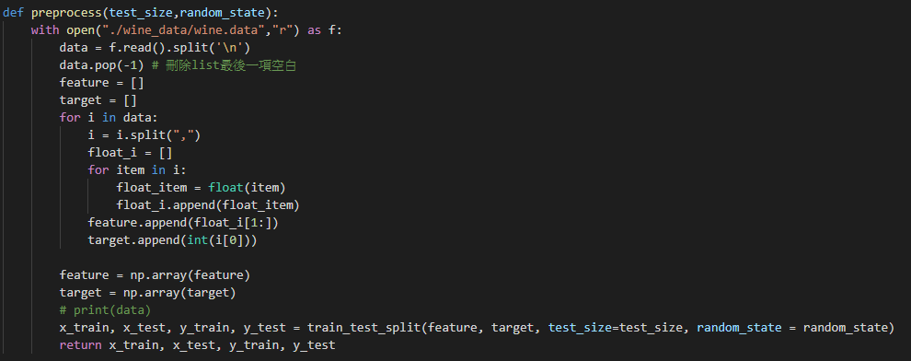

運用scikit-learn對資料做前處理，在以numpy轉成矩陣型式，以方便做後續運算。

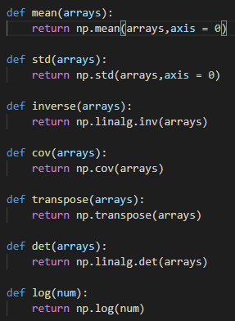各種數學運算的function。

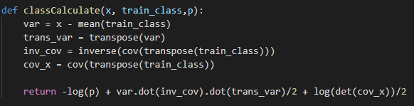

Maximum A Posterior (MAP) classifier其中的計算部分，使evaluate結果可以拿來預測。

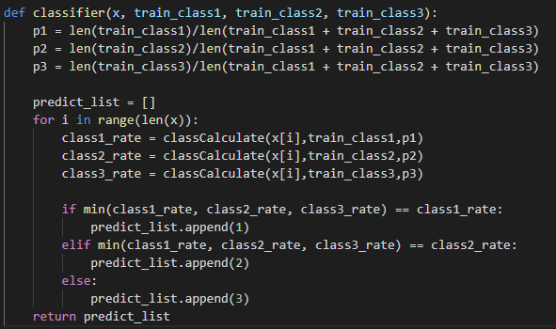

主要判斷哪個類別預測出來(經過計算)結果最小，就拿來當作預測結果。

1. **測試結果**

random_state = 0



random_state = 1



1. **結論**

在實作本作業以前，總是覺得使用neural network方法可以獲得較好的結果，但是實際實作完這個作業以後卻發現，果然如果老師上課說的，貝氏分類器才是世界上最強的分類器，在此次作業中，若將random state設為0，則可獲得100%的正確率，在各種random state設置之下皆可獲得90%以上正確率。也學習如何手刻出背後的原理，而非直接使用預先架好的套件。